Спасатели на воде провели более 55 тысяч мероприятий с начала года
17.04.2025

От патрулирований до напоминаний о правилах безопасности: спасатели на воде провели более 55 тысяч мероприятий с начала года
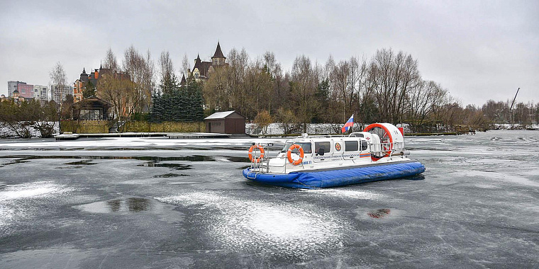

С января по март специалисты Московской городской поисково-спасательной службы на водных объектах провели свыше 55 тысяч профилактических мероприятий, в том числе 14,2 тысячи патрулирований и 25,7 тысячи бесед с отдыхающими о правилах поведения у воды. Кроме того, они более 14,7 тысячи раз предупреждали о неблагоприятных погодных условиях и напоминали правила безопасности с помощью громкоговорящих устройств.
Просветительская работа с москвичами, в том числе и юными, проводится постоянно. Так, за первый квартал 2025 года специалисты организовали 88 мастер-классов и других занятий для детей и подростков, на которых им объясняли правила безопасного поведения на воде и учили оказывать первую помощь пострадавшим. 69 занятий прошли в онлайн-формате. Всего в них приняли участие более 23 тысяч детей.
Юным горожанам рассказывают, почему нельзя посещать водоемы без сопровождения взрослых и выходить на лед, даже если он кажется крепким, а также куда нужно звонить, если стал свидетелем происшествия. Помимо этого, детям показывают средства спасения, которые используют специалисты. Например, ребята узнали, как правильно бросать круг и конец Александрова, пользоваться штурмовой лестницей и носилками, что делают, чтобы спасенный не получил переохлаждение. Благодаря проведению профилактической работы среди горожан всех возрастов в столице ежегодно сокращается количество происшествий на воде.
Неотъемлемая часть службы спасателей на воде — постоянное повышение профессионального мастерства. С января они приняли участие в 44 разных тренировках. Наиболее крупными стали учения по обеспечению безопасности проведения крещенских купаний, а также предупреждению и ликвидации торфяных и лесных пожаров.
Кроме того, специалисты Московской городской поисково-спасательной службы на водных объектах участвовали в спортивных соревнованиях, которые проводил столичный Департамент по делам гражданской обороны, чрезвычайным ситуациям и пожарной безопасности в рамках Спартакиады территориального пожарно-спасательного гарнизона города Москвы и спортивного общества «Динамо». Спасатели занимали главные ступени пьедестала в общекомандных и личных зачетах.
В первом квартале 2025 года на водных объектах спасли 19 человек.
Москвичам напомнили, что необходимо строго соблюдать правила безопасности у водоемов, внимательно следить за детьми и животными, а при происшествиях незамедлительно звонить по телефону: 112.

Адрес страницы: http://novokosino.mos.ru/law-enforcement-and-security/news-of-department-gochs-and-pb/detail/12919760.html
Управа района Новокосино города Москвы

